**附件**

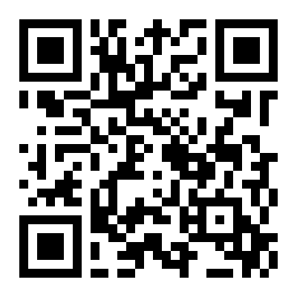

**百科达人知识竞赛报名表二维码**